NB直线光轴SN25可以对应从滑动轴到主轴的作为机械要素使用的所有轴。将作为衬套内轮的滑动轴加工中培养起来的高度的加工技术和淬火技术发展到旋转运动中，从主轴到辊轴及普通机械轴，可进行所有类型的轴加工。

【高度的加工技术】
经过多年的加工技术的积累，从要求分段、螺钉、螺纹孔等简单加工，到主轴、高速旋转轴等的高度
的加工技术，可进行广泛的高精度加工。另外还可进行较长物件的研磨、钻孔加工等。

【具有优异的耐磨损性】
使用具有优异耐磨损性的高碳铬轴承钢（SUJ2）和马氏体系列不锈钢（相当于SUS440C）进行退火、淬火以及回火。利用NB精密直线光轴SN25优异的热处理技术，不论在圆周方向还是轴方向，均可实现均匀而平整的硬化层。

【表面粗糙度】
通过精密研磨加工，使表面粗糙度降低至0.4Ra以下。

【丰富的类型】
SN型、SNS型、SNT型；
母线螺纹孔轴（SNB、SNSB型）；
根据图纸进行主轴、辊轴加工。

【特殊规格】
根据顾客的图纸进行各种轴的加工。从SCM材、SKS材等材质到热处理、特殊表面处理等，可根据顾客的需求进行处理。

【轴支架＆支持台】
利用轴支架和支持台可以使轴的安装更简单，缩短了设计和组装时间。

【FIT系列】
通过精密研磨加工，对NB滑动衬套和滑动轴进行径向间隙调整，缓减了晃动问题，并使直线运动更为顺畅。

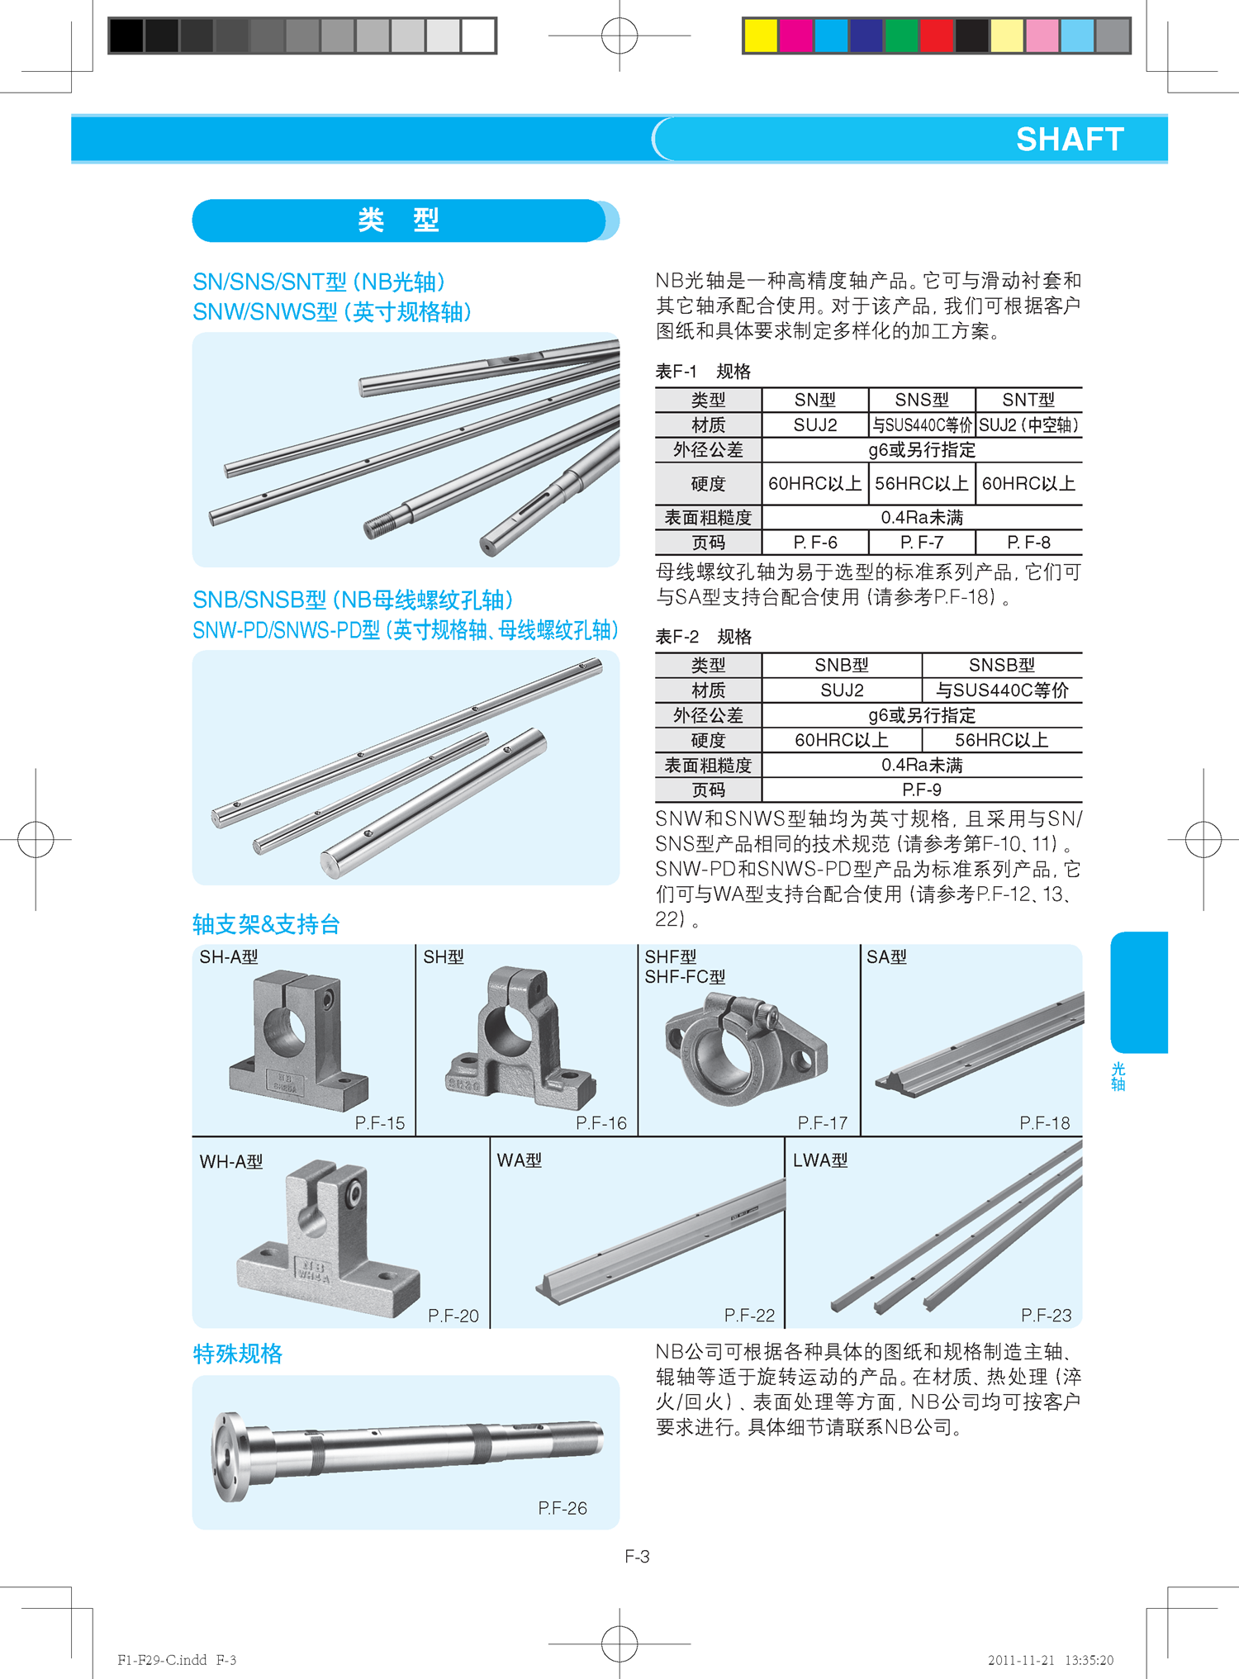
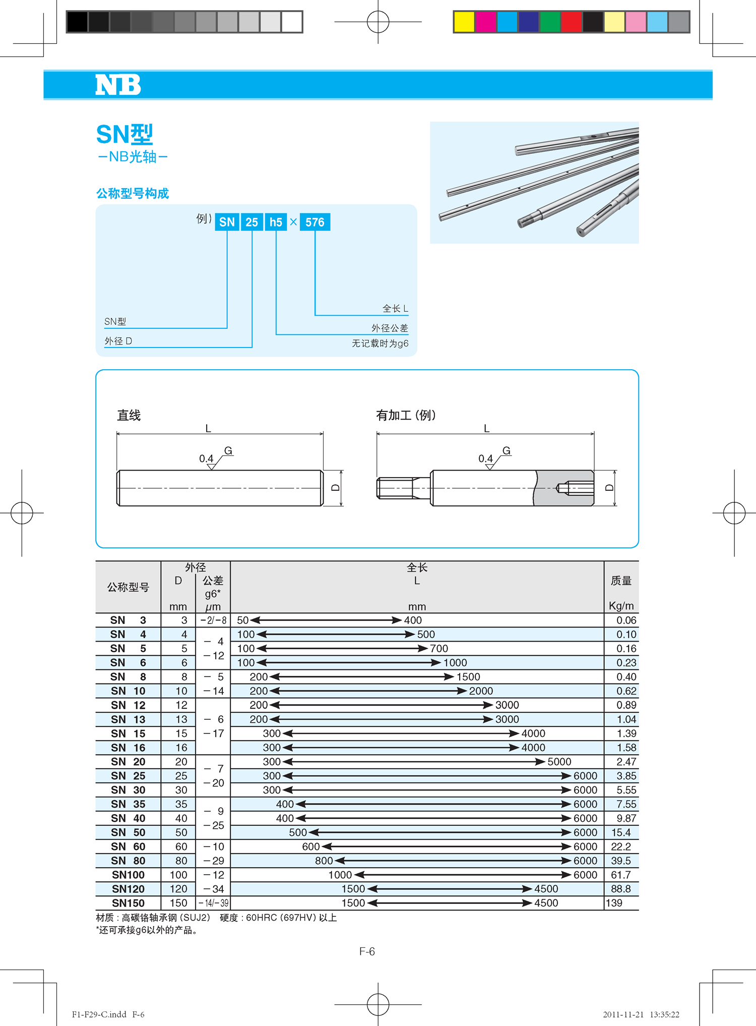

NB精密直线光轴的分类
1,普通直线光轴（sf）：由于普通直线光轴与直线轴承点对面接触所以对普通直线光轴的表面硬度要求很高，因此材料以及热处理方法很重要。材质：suj2（相当）国标gcr15.硬度：hrc60±2；硬化层深度：0.8-3mm；表面粗糙度：ra0.10m-ra0.35m；直线度：70um/1000mm以下；轴外径公差g6
2,镀铬直线光轴（sfc）：镀铬直线光轴是在普通直线光轴的基础上镀了一层硬铬，又称轴承棒，可适用于易长锈的环境或不好的环境此轴大量应用于工业机械人，自动滑移系统装置的运动部分。
光轴
光轴
：suj2（相当）国标gcr15.硬度：hrc60±2；硬化层深度：0.8-3mm；表面粗糙度：ra0.10m-ra0.35m直线度材质
3,镀铬直线软轴(rsfc)：镀铬直线软轴由于其镀铬层较厚可直接用于精密活塞杆和一些于自润滑轴承的配合。由于其硬度比较适中在很多领域上都有所应用。材质：45#或40cr或2cr13；硬度：hb220-260；硬化层深度：0.8-3mm；直线度：0.15mm/1000mm以下；镀铬层厚度：0.02-0.05mm
4,不锈钢直线轴：不锈钢直线轴具有高抗腐性、高强度和耐磨性以保持其高效的运行性能。因此，可以被应用在容易发生氧化的场合，如水，化学药品，蒸汽，海水等。材质：sus404c，sus304硬度：hrc60±2；硬化层深度：0.8-3mm；表面粗糙度：ra0.10m-ra0.35m直线度
5,镀铬空心轴：镀铬空心轴由于其空心结构上的特点，空心轴在很大程度上减轻了重量，并简化了结构，其内部适合于穿入测量电线，压缩空气，加入润滑油，或者用于机械人手臂。

